10 лучших бесплатных шрифтов для презентации. Стартер-пак хорошей типографики.
Скачать его можно в дополнительных материалах к курсу.
Поделимся с вами 10 лучшими бесплатными шрифтами, которые сделают вашу презентацию яркой и запоминающейся. Они все поддерживают кириллицу — текст, набранный на русском, будет выглядеть так же хорошо, как и на английском языке.
- Numans
Насыщенный широкобуквенный, без засечек. Относится к группе акцидентных, стиль — современный гротеск. Буквы обладают открытыми, плавными чертами. Отлично подходит для заголовков или выделения коротких текстовых фрагментов.
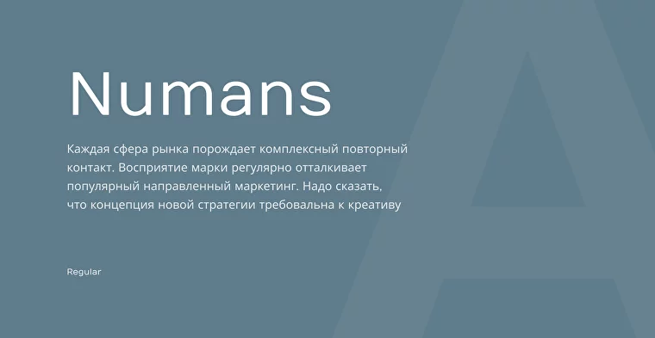
Пример использования Numans
- Roboto
Компания Google разработала его специально для мобильной операционной системы Android. Roboto изначально заточен под экраны, проекторы и мобильные устройства. Широкий выбор начертаний (Light, Regular, Medium, Black и др.), а также большое количество разновидностей в семействе (Roboto Condensed, Roboto Slab) делают его незаменимым инструментом в любой сложной презентации с большим количеством данных и типографики.
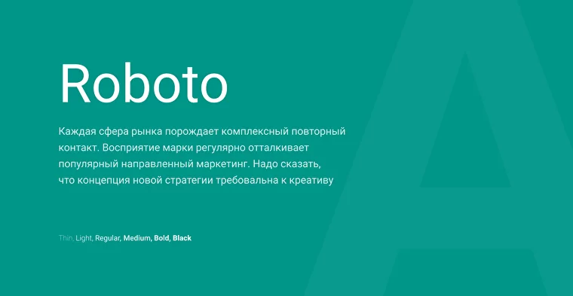
Пример использования Roboto
- Open Sans
Один из самых популярных в современном веб-дизайне. По умолчанию используется в Telegram, Wordpress и браузере Mozilla. Подходит практически для любых презентаций.
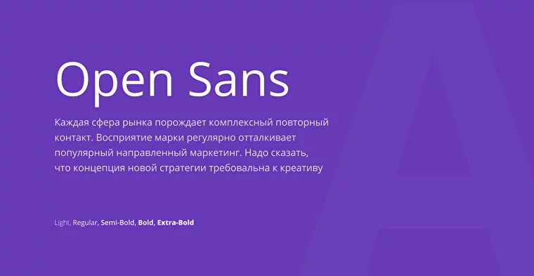
Пример использования Open Sans
- Play
Подходит для проектов, связанных с IT и современными технологиями.
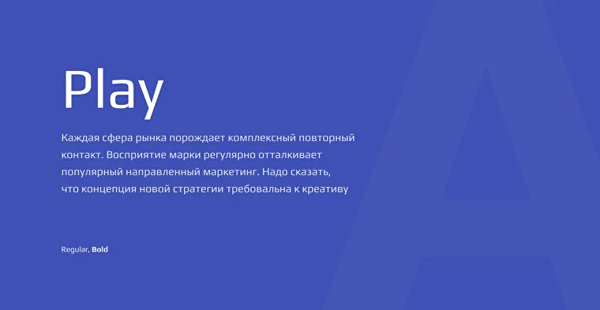
Пример использования Play

- Lato
Округлый, придающий презентации дружелюбный и спокойный тон. Хорошо проявляет себя в заголовках и текстах с большим кеглем.
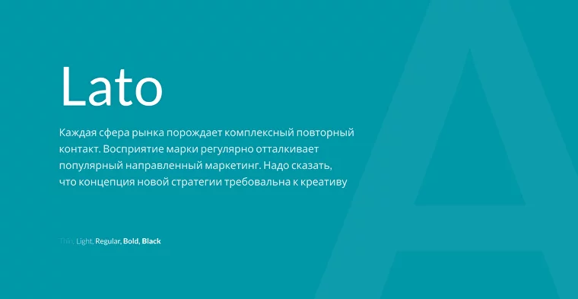
Пример использования Lato
- Montserrat
Яркий, запоминающийся — идеальный выбор для крупных цифр, эмоциональных слайдов и заголовков.
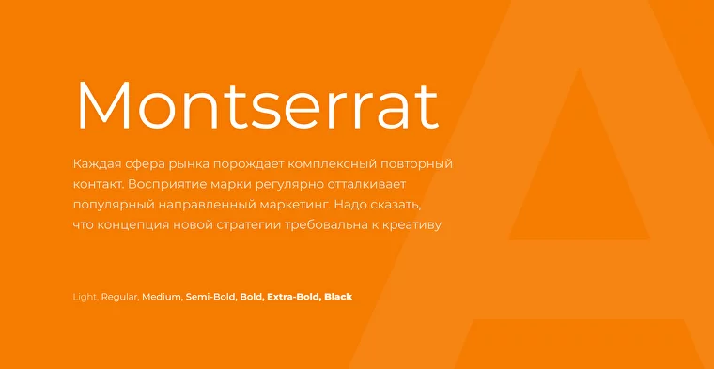
Пример использования Montserrat
- Playfair Display
Шрифт с засечками, изначально создавался для использования в заголовках и названиях. Формирует консервативный стиль, способен акцентировать внимание на премиальности продукта и создать ощущение роскоши.
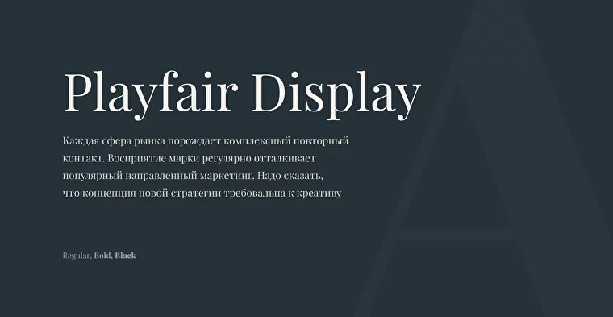
Пример использования Playfair Display
- Merriweather

Современный, с засечками — практически универсальный вариант для проектов на любую тему. Имеет 8 чертовых начертаний и хорошо подходит для набора основного текста. Добавляет презентации элегантности и мягкости в сочетании с четкостью и выразительностью.
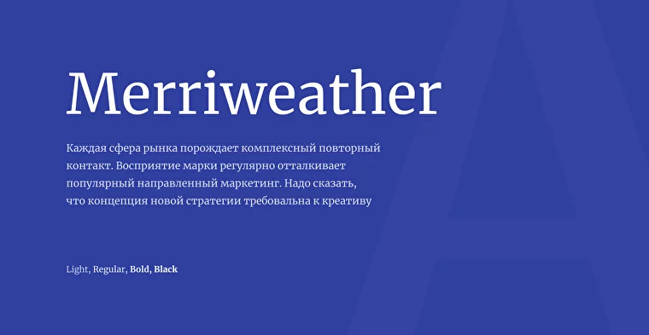
Пример использования Merriweather
- Roboto Slab
Брусковый шрифт, создавался для акцентирования внимания на заголовках, применяется и в декоративных целях. Прекрасно сочетается с Roboto, используемым в качестве основного текста.
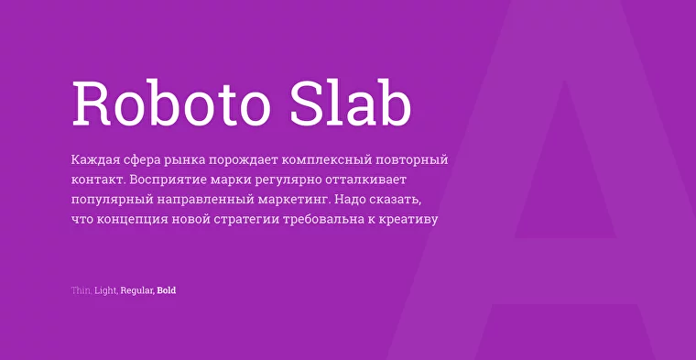
Пример использования Roboto Slab
- Ubuntu
Универсален, может быть использован практически везде. Гибкий, стройный и легкий с закругленными краями. Олицетворяет собой современность.
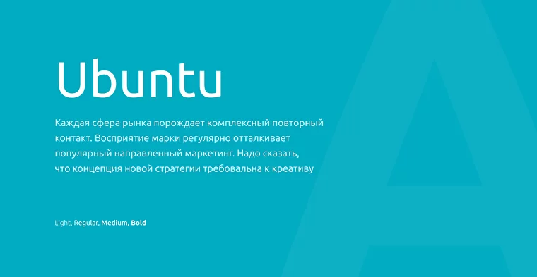
Пример использования Ubuntu

